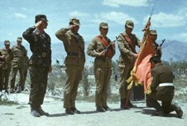 | ОФИЦЕРЫ-РАЗВЕДЧИКИ 181 МСП  (1979-1989) |  |  | 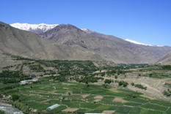
Начальники разведки 181 мсп
1979-1981 | майор  ГРЕЧАНИК  Владимир И. | Крым
1981-04.1983 | майор  ЛЫЖИН  Виктор Иванович
06.1983-1985 | капитан/майор  АНОХИН  Николай
1985-1987  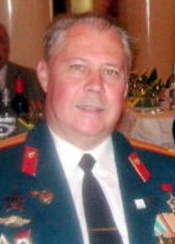 | капитан/майор  БАРКОВ  Сергей Александрович | г. Тверь | Контактная информация  по запросу:  e-mail: ankachan@pochtamt.ru |  | Подполковник запаса
1987- май 1988  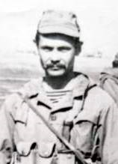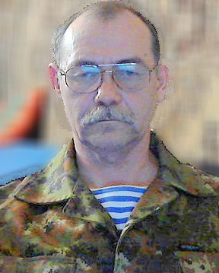 | майор  СТРЕЛЬНИКОВ  Валерий Алексеевич | г. Ковров | Контактная информация  по запросу:  e-mail: ankachan@pochtamt.ru  http://www.odnoklassniki.ru/ |  | Был тяжело ранен в Хосте, лечился  в ЦГ Кабула, затем- в Ташкенте.  После лечения - полк,  в мае 1988 признан к нестроевой.  После замены в СССР - командир ОРБ.  Уволился в 1993г.
1988-1989

Командиры разведроты 181 мсп
декабрь1979 - ноябрь1980 | капитан  ВОЛКОВ
ноябрь 1980- май 1982 | старший лейтенант/капитан  БОЛДЫРЕВ  Виктор
Май - июнь 1982  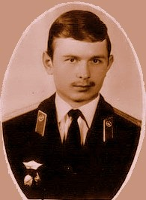 | старший лейтенант ЛИБАР  Владимир |  |  |  | Разведфак Киевского ВОКУ, 6 рота в 1976г.  К-р рв 781 орб (осень 1981-май 1982),  к-р рр 181 мсп,  с 06.1982- СПНР 108 мсд  Меримский В.А.:  http://militera.lib.ru/memo/russian/merimsky_va1/index.html.  http://www.odnoklassniki.ru/group/45319116947682
Июнь 1982-1983 | КОЗЕЛ  Игорь
1983-1984  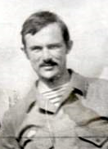 | старший лейтенант/капитан  ПУГАЧЕВ  Сергей
1984-1986 | капитан  ПЕТУШКОВ  Виктор Леонидович  24 апреля
1986-1987  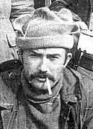 | старший лейтенант  КРИУШИН  Николай
02.1987 – 09.1987  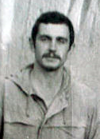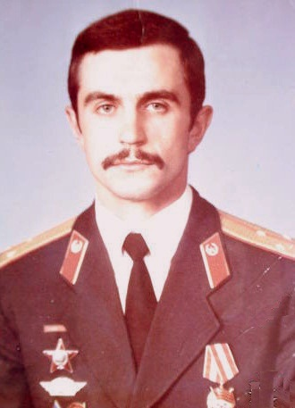 | старший лейтенант/капитан  ПЕВЦОВ  Андрей Дмитриевич |  | http://www.odnoklassniki.ru/
09.1987- 09.10.1988  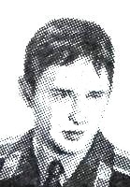 | капитан  ЧЕРНЫХ  Вадим Владимирович | Похоронен на Северном кладбище Курска.  (посмертно). |  |  | Черных Вадим родился  4 августа 1958 года  в городе Самбатхей, Венгрия. Русский.  В Вооружённых Силах СССР  с 10 августа 1976 года.  ОкончилМосковское ВОКУ.  В Афганистане с сентября  1987 года.  Командир разведывательной роты 181 мсп.  Капитан Черных погиб в бою  9 октября 1988 года.  За мужество и смелость награждён  орденом Красной Звезды и  орденом Ленина (посмертно).
1988-1989 | капитан  ПОПОВКИН  Александр |  |  |  | Назначен с должности НР –  командира орв 3 гсб
Заместители командира разведроты
1979 - 1981
1981 - 1983
1984 – 1985 | лейтенант  САРЫЧЕВ  Роман
июнь 1985 – февраль 1987  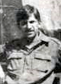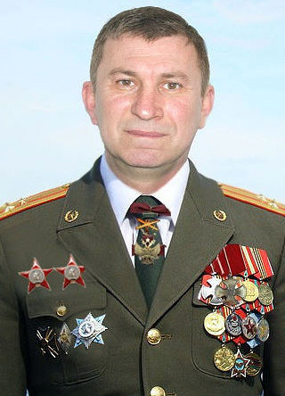 | старший лейтенант ДУБИНСКИЙ  Сергей | Украина  Донецк | Контактная информация  по запросу:  e-mail: ankachan@pochtamt.ru |  | В ДРА с января 1985г.  Переведен в роту с 180 мсп.  Полковник запаса,  Кавалер 7 боевых орденов
1987 | старший лейтенант  КУДРИН  Роман |  |  |  | Переведен в 3 гсб
1987-1989 | старший лейтенант МАРКИН  Владимир
Командиры разведвзводов разведроты
Январь 1980 – декабрь 1980 | лейтенант  КОСТЕНКО  Владимир |  |  |  | Взвод на БМП
декабрь 1979 – декабрь 1980 | старший лейтенант  ЕВТЕХОВ  Сергей |  |  |  | Взвод на БРДМ
1980-1982 | старший лейтенант  ШИРЯЕВ  Дмитрий Артурович |  | д.457-48-02  р.202-14-29
09.1982-07.1984  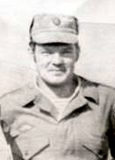 | лейтенант  МИРОШНИЧЕНКО  Юрий Михайлович | Зеленоград | http://www.odnoklassniki.ru/ |  | Взвод на БМП  АВАКУ-1982
1982-1984  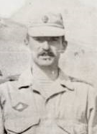 | лейтенант  ГОЛИКОВ Виктор
1984 | старший лейтенант  ФОФАНОВ  Вячеслав |  |  |  | Назначен НР 3 гсб –командиром 3 орв.  Погиб в ДальВО в 1988 году.
08.1984-08.1986 | ДОРОГИН  Виктор Дмитриевич |  | д.355-61-39  р.204-26-28 |  | Взвод на БМП  АВАКУ-1983
Декабрь 1984-октябрь 1985  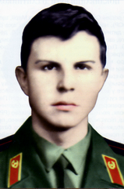 | лейтенант  ДОВГАЛЕВ  Юрий Сергеевич | Похоронен в селе Бары (из другого источника -  Бронницы) Новгородской области |  |  | Родился 6 августа 1963 года  в селе Новоселицы Новгородского района  Новгородской области. Белорус.  Окончил ЛенСВУ.  В Вооружённых Силах СССР  с 1 августа 1980 года  Окончил Киевское ВОКУ.  В Афганистане с декабря 1984 года.  Командир взвода  разведывательной роты,  затем 3 горнострелкового батальона 181 мсп.  Погиб 10.10.85
1984-1985  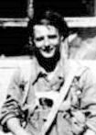 | лейтенант  КАРЕВ  Михаил
1985-1987  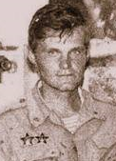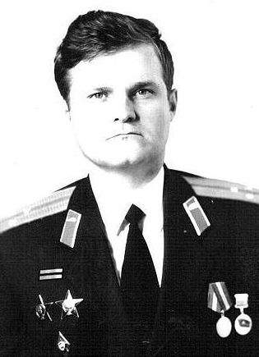 | лейтенант  СМИРНОВ  Валерий
1985-1987  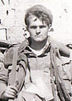 | лейтенант  АНДРЕЕВ  Андрей
1987-1988  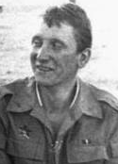 | старший лейтенант КАРТАШОВ Сергей
Май 1988-28.06.1988  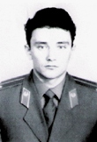 | лейтенант  АЛЕКСЕЕВ  Валерий Иванович | Похоронен в посёлке Черёмухи Мартыновского  р-на. |  |  | Родился 6 мая 1966 года  в селе Большая Орловка  Мартыновского р-на Ростовской обл. Русский.  В Вооружённых Силах СССР с 1983 года.  Окончил Орджоникидзевское ВОКУ.  В Афганистане с мая 1988 года,  проходил службу в в/ч п.п. 51932"Р" (разведрота),  командир разведывательного взвода.  погиб 28.06.88.  Награждён орденом Красной Звезды (посмертно).  В память о нём установлена мемориальная доска.
1987-1989  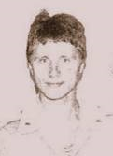 | ШЛЕНСКИЙ  Владимир
1988-1989

Начальники разведки 1 мсб – командиры отдельного разведзвода (сформирован в 1984г.)
1985-1986 | старший лейтенант  БУСЫГИН  Алексей |  |  |  | Пришел с к-ра мсв
1986 –1987 | капитан  Александров
1987 - 1988 | старший лейтенант АДАШЕВ
1988 - 1989
Начальники разведки 2 мсб – командиры 2 отдельного разведзвода (сформирован в 1984г.)
Кульчицкий
Александр

07.1984 – 06.1986  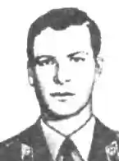 | старший лейтенант КРЕПП  Анатолий Владимирович | Похоронен в городе Шемонаиха. | - |  | Родился 1 сентября 1957 года  в городе Шемонаиха  Восточно-Казахстанской области Казахской ССР.  Русский.  В ВС СССР с 3 ноября 1975 года.  Окончил Алма-Атинское ВОКУ.  В Афганистане с июля 1984 года.  Командир разведвзвода  2 мотострелкового батальона 181 мсп.  Смертельно ранен 23.06.86  За мужество и отвагу награждён  орденом Красной Звезды (посмертно).
1986 – 1987 | старший лейтенант  ИВАНОВ  Сергей |  |  |  | Трагически погиб в Минске (?)
1988 – 1989 | лейтенант  Костенко  Александр
Начальники разведки 3 гсб – командиры 3 отдельного разведзвода (сформирован в 1984г.)
1985 – 1986 | старший лейтенант  ФОФАНОВ  Вячеслав | Дальний Восток | - |  | Назначен с должности командира рв разведроты  181 мсп.  Погиб в ДальВО в 1988 году
1986-1987 | лейтенант  МУСИН  Наиль
1987-1988 | капитан  ПОПОВКИН  Александр |  |  |  | Переведен  на должность командира рр 181 мсп
1988 - 1989

